Мастер-класс «Подвижная игра как средство развития личности ребенка»
Учитель физической культуры
МБОУ СОШ № 26
Колежнюк В.В.

Цель моей работы направлена на сохранение и укрепление здоровья детей; формирование осмысленного ценностного отношения ребенка к движению как способу существования живого; активное освоение им двигательного опыта через игру; формирование у родителей, педагогов, ответственности в деле сохранения собственного здоровья и здоровья детей.
Задачи:
создание условий для разнообразной двигательной активности;
обогащение представления участников мастер-класса о необходимости проведения подвижных игр;
формирование умений и развитие физических качеств участников;
побуждение участников мастер-класса к творчеству в двигательной деятельности;
воспитание у участников мастер-класса желания самостоятельно проводить и организовывать подвижные игры с детьми.
Игра — относительно самостоятельная деятельность детей и взрослых. Она удовлетворяет потребность людей в отдыхе, развлечении, познании, в развитии духовных и физических сил.
Подвижная игра относится к тем проявлениям игровой деятельности, в которых ярко выражена роль движений. Для подвижной игры характерны активные творческие двигательные действия, мотивированные ее сюжетом.
Эти действия частично ограничиваются правилами (общепринятыми, установленными руководителем или играющими), направленными на преодоление различных трудностей на пути к достижению поставленной цели.
В педагогической практике используются коллективные и индивидуальные подвижные игры, а также игры, подводящие к спортивной деятельности.
Коллективные подвижные игры — это игры, в которых одновременно участвуют как небольшие группы участников, так и целые классы или спортивные секции, а в некоторых случаях и значительно большее количество играющих.
Индивидуальные (одиночные) подвижные игры обычно создаются и организуются детьми. В таких играх каждый может намечать свои планы, устанавливать интересные для себя условия и правила, а по желанию и изменять их. По личному желанию избираются и пути для осуществления задуманных действий.
Игры, подводящие к спортивной деятельности — это систематически организуемые подвижные игры, требующие устойчивых условий проведения и способствующие успешному овладению учащимися элементами спортивной техники и
простейшими тактическими действиями в отдельных видах спорта.
Подвижные игры являются одним из вспомогательных средств в занятиях спортом. Подобные игры используются также учителями, ведущими внеклассную и внешкольную работу по физической культуре и спорту с детьми и подростками для организации их досуга.
Ярко выражаемая в подвижных играх деятельность различных анализаторов создает благоприятные возможности для тренировки функций коры головного мозга, для образования новых временных как положительных, так и отрицательных связей,
увеличения подвижности нервных процессов.
Это положительно сказывается на усвоении занимающимися отдельных спортивно-технических приемов и их сочетаний, создает предпосылки к более успешному овладению тактическими действиями, а также подтверждает, что занятия подвижными
играми содействуют воспитанию воли, выдержки, дисциплинированности и других качеств, необходимых каждому для достижения успехов в спорте.
Такую несколько общую характеристику вспомогательного значения подвижных игр в занятиях спортом необходимо дополнить замечаниями. Они касаются своеобразия задач, особенностей подбора и проведения подвижных игр применительно к специфике
занятий гимнастикой, легкой атлетикой, лыжной подготовкой и спортивными играми.
Содержание подвижной игры составляют ее сюжет (тема, идея), правила и двигательные действия.
Содержание исходит из опыта человечества, передающегося от поколения к поколению.
Сюжет игры определяет цель действий играющих, характер развития игрового конфликта. Он заимствуется из окружающей действительности и образно отражает ее действия (например, охотничьи, трудовые, военные, бытовые) или создается специально, исходя из задач физического воспитания, в виде схемы противоборства при различных взаимодействиях играющих (например, в современных спортивных играх). Сюжет игры не только оживляет целостные действия играющих, но и придает отдельным приемам техники и элементам тактики целеустремленность, делает игру увлекательной.
Правила — обязательные требования для участников игры. Они обусловливают расположение и перемещение игроков, уточняют характер поведения, права и обязанности играющих, определяют способы ведения игры, приемы и условия учета ее результатов. При этом не исключаются проявление творческой активности и
инициатива играющих в рамках правил игры.
Двигательные действия в подвижных играх очень разнообразны. Они могут быть, например, подражательными, образно-творческими, ритмическими; выполняться в виде двигательных задач, требующих проявления ловкости, быстроты, силы и
других физических качеств. В играх могут встречаться короткие перебежки с внезапными изменениями направления и задержками движения; различные метания на дальность и в цель; преодоление препятствий прыжком, сопротивлением силой; действия, требующие умения применять разнообразные движения, приобретенные в процессе специальной физической подготовки, и др. Все эти действия выполняются в самых различных комбинациях и сочетаниях.

Список использованной литературы:
- Жуков М.Н. Подвижные игры: Учеб. для студ. пед. вузов. — М.: Издательский центр «Академия», 2000. — 160 с.

"Космонавты"

Подготовка. По углам и сторонам зала чертят 5-8 больших треугольников - "ракетодромов". Внутри каждого "ракетодрома" рисуют 2-5 кружков - "ракет". И общее количество должно быть на 5-8 меньше, чем играющих. Сбоку каждого "ракетодрома" можно написать маршруты, например:
З-Л-З (Земля - Луна - Земля)
З-М-З (Земля - Марс - Земля)
З-Н-З (Земля - Нептун - Земля)
З-В-З (Земля - Венера - Земля)
З-С-З (Земля - Сатурн - Земля)
Играющие, взявшись за руки, в центре зала образуют круг.
Содержание игры. Дети идут по кругу и приговаривают:
Ждут нас быстрые ракеты
Для прогулок по планетам.
На какую захотим,
На такую полетим!
Но в игре один секрет:
Опоздавшим - места нет!
Как только сказано последнее слово, все разбегаются по "ракетодромам" и стараются скорее занять места в любой из заранее начерченных "ракет".
Опоздавшие на "рейс" становятся в общий круг, а "космонавты", занявшие места, громко по 3 раза объявляют свои маршруты. Это значит, что они совершают прогулку в "космосе". Затем все снова становятся в круг, берутся за руки и игра повторяется.
Выигрывают те, кому удалось совершить три полёта.
Правила игры: 1. Начинать игру - только по установленному сигналу руководителя. 2. Разбегаться - только после слов: "Опоздавшим - места нет!"
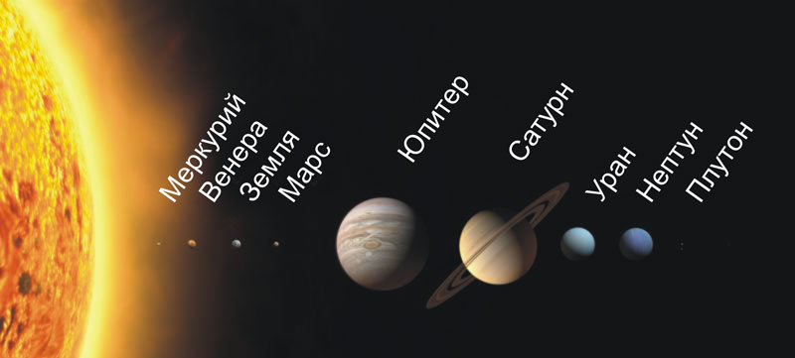
Подвижная игра «Космонавты» позволяет в игровой форме познакомить детей с основными сведениями о Солнечной системе, дать им возможность самим пофантазировать о полетах в космос. Игра развивает внимание, ловкость, тренирует навыки быстрого принятия решений.
Для проведения игры необходима обширная свободная площадка и большое число детей. Можно играть на свежем воздухе. Перед началом игры по углам и сторонам площадки или зала необходимо начертить несколько больших треугольников – это «ракетодромы». На каждом «ракетодроме» располагается от 2 до 5 кружочков – «ракет». «Ракету» может занять только один участник игры. Суммарное число «ракет» должно быть на 3-8 меньше, чем игроков. Площадку для игры можно украсить названиями маршрутов звездных кораблей, к примеру, «Земля – Юпитер», а также изображениями планет, звезд и комет.

